**Муниципальное автономное дошкольное образовательное учреждение**

**№ 21 «Теремок» города Дубны Московской области**

**Конспект занятия для детей старшего дошкольного возраста**

**на тему: «Встреча с Буратино».**

Подготовила и провела:

педагог – психолог Самсонова Н.В.

2018 г.

**Цель:**

* психологическая подготовка детей старшего дошкольного возраста к обучению в школе.

**Задачи:**

* развитие произвольного поведения;
* развитие внимания и памяти;
* развитие мышления и речи (активизация и обогащение словарного запаса, совершенствование грамматического строя и навыков связной речи);
* развитие общей и мелкой моторики;
* развитие групповой сплоченности и положительного эмоционального отношения участников друг к другу.

**Оборудование и материалы:**

* мягкая игрушка «Буратино»;
* мяч;
* бланки Н.И. Гуткиной «Домик» (по количеству детей);
* карандаши (по количеству детей).

**Ход занятия:**

*-* Здравствуйте, дети! Я рада вас видеть! Посмотрите, кто вас встречает. Давайте поздороваемся с Буратино. (*Ответы детей: здравствуй, Буратино.)*

*-* Ребята, Буратино собирается пойти в школу и хочет, чтобы вы научили его быть аккуратным и прилежным учеником. У него есть задания, с которыми он сам не может справиться. Поможем Буратино? *(Ответы детей: да; поможем.)*

*-* Тогда все вставайте в круг. *(Дети встают в круг.)*

***1. Упражнение «Вежливые слова».***

*-* Сейчас каждый из вас, передавая мяч стоящему справа от него ребенку, должен вежливо сказать что – нибудь, например: «С добрым утром, Вика!». Дальше тот ребенок, которому передали мяч, берет его и передает соседу, произнося при этом любые «вежливые слова». Постарайтесь вспомнить как можно больше вежливых или просто добрых слов, не повторяясь друг за другом. (*Дети передают друг другу мяч, произнося при этом «вежливые слова».)*

*-* Замечательно! Подскажите, пожалуйста, Буратино, какое сейчас время года? *(Ответы детей: сейчас на улице время года – осень.)*

*-* Верно, какие приметы осени вы знаете? *(Ответы детей: осенью опадают листья; осенью птицы улетают на юг; осенью день становится короче, чем ночь; осенью на улице пасмурно, идут дожди; осенью созревает фрукты, ягоды и овощи.)*

*-* Очень хорошо! Для начала, чтобы Буратино мог попасть в школу, ему нужно научиться отгадывать трудные загадки. Послушайте и попробуйте отгадать их.

***2. Упражнение «Отгадай загадки».***

*-* Угадай-ка, что за время.

На деревьях желтый лист.

Снова клином улетают,

Стаи перелетных птиц.

*(Осень.)*

*-* Ветки в парке шелестят,

Сбрасывают свой наряд.

Он у дуба и березки

Разноцветный, яркий, броский.

*(Листопад)*

*-* Он идёт, а мы бежим,

Он догонит всё равно!

В дом укрыться мы спешим,

Будет к нам стучать в окно.

И по крыше тут да тук!

Нет, не впустим, милый друг!

*(Дождь.)*

*-* Осенью он часто нужен -

Если лупит дождь по лужам,

Если небо в черных тучах,

Он для нас помощник лучший.

Над собой его раскрой

И навес себе устрой!

*(Зонтик)*

*-* Пусть мала я, ну так что ж!

Ты меня перешагнешь.

Но, как дождика дождусь,

На весь двор я разольюсь!

*(Лужа.)*

*-* Прекрасно! С загадками вы справились! Теперь вас ждет другое задание.

***3. Упражнение «Третий лишний».***

*-* Буратино будет произносить по три слова. Ваша задача – найти «лишнее» слово – то, которое не походит к остальным словам и объяснить свое решение. Слушайте внимательно:

*-* Осень, январь, лето. *(Ответы детей: лишний январь – это месяц.)*

*-* Весна, вторник, пятница. *(Ответы детей: лишняя весна – это время года.)*

*-* Георгин, подберезовик, подсолнух. *(Ответы детей: лишний подберезовик – это гриб.)*

*-* Астра, брусника, облепиха. *(Ответы детей: лишняя астра – это цветы.)*

*-* Желуди, береза, липа. *(Ответы детей: лишние желуди – это плоды дуба.)*

*-* Медведь, лиса, собака. *(Ответы детей: лишняя собака – это домашнее животное.)*

*-* Ласточка, ворона, грач. *(Ответы детей: лишняя ворона – это зимующая птица.)*

*-* Клюква, яблоко, груша. *(Ответы детей: лишняя клюква – это ягода.)*

*-* Свекла. груша, морковь. *(Ответы детей: лишняя груша –это фрукт.)*

*-* Яблоко, лук, слива. *(Ответы детей: лишний лук – это овощ.)*

*-* Плащ, куртка, сапоги. *(Ответы детей: лишние сапоги – это обувь.)*

*-* Свитер, шапка, брюки. *(Ответы детей: лишняя шапка – это головной убор.)*

*-* Шапка, футболка, шляпа. *(Ответы детей: лишняя футболка – это одежда.)*

*-* Великолепно! Давайте немного отдохнем. Повторяйте движения вместе с Буратино.

***4. Физкультминутка «Буратино».***

Буратино потянулся,

Раз *-* нагнулся,

Два *-* нагнулся,

Три *-* нагнулся.

Руки в сторону развел,

Ключик, видно, не нашел.

Чтобы ключик нам достать,

Нужно на носочки встать.

*(Дети имитируют стихотворение, выполняя движения. Руки вверх, вдох - потянулись; наклон - раз, два, три, развели руки в стороны; встали на носочки.)*

*-* Ребята, вы помогли Буратино справиться со всеми заданиями. Теперь Буратино может идти в школу. Школа Буратино не похожа на обычную, она особенная. Рассмотрите ее и попробуйте срисовать так, чтобы она получилась точно такая же, как на картине. *(Дети рассматривают домик.)*

***5. Упражнение «Срисуй домик».***

*-* Возьмите простые карандаши и срисуйте школу Буратино. Старайтесь срисовать так, чтобы размеры и содержание соответствовали предложенной картине. (*Дети срисовывают домик.)*

*-* Молодцы! Буратино собирается в школу, давайте проводим его все вместе. Повторяйте вместе с ним.

***6. Зрительная гимнастика «Ах, как долго мы писали».***

Ах, как долго мы писали,

Глазки у ребят устали. *(Поморгать глазами.)*

Посмотрите все в окно, *(Посмотреть влево-вправо.)*

Ах, как солнце высоко. *(Посмотреть вверх.)*

Мы глаза сейчас закроем, *(Закрыть глаза ладошками.)*

В классе радугу построим,

Вверх по радуге пойдем, *(Посмотреть по дуге вверх-вправо и вверх-влево.)*

Вправо, влево повернем,

А потом скатимся вниз, *(Посмотреть вниз.)*

Жмурься сильно, но держись. *(Зажмурить глаза, открыть и поморгать ими)*

*-* Отлично! Вот и подошло к концу наше занятие. Буратино благодарит вас за помощь и уходит учиться в школу, в первый класс. Похвалите друг друга, а по­том расскажите Буратино, чем вам понравилось сегодня заниматься. (*Дети припоминают ход занятия, рассказывают о проделанной работе, делятся своими впечатлениями, говорят друг другу комп­лименты, затем прощаются с педагогом - психологом, с мягкой игрушкой.)*

***7. Прощание.***

*-* До свидания! До скорой встречи!

**Приложение**

**Бланк «Домик» Н.И. Гуткиной**

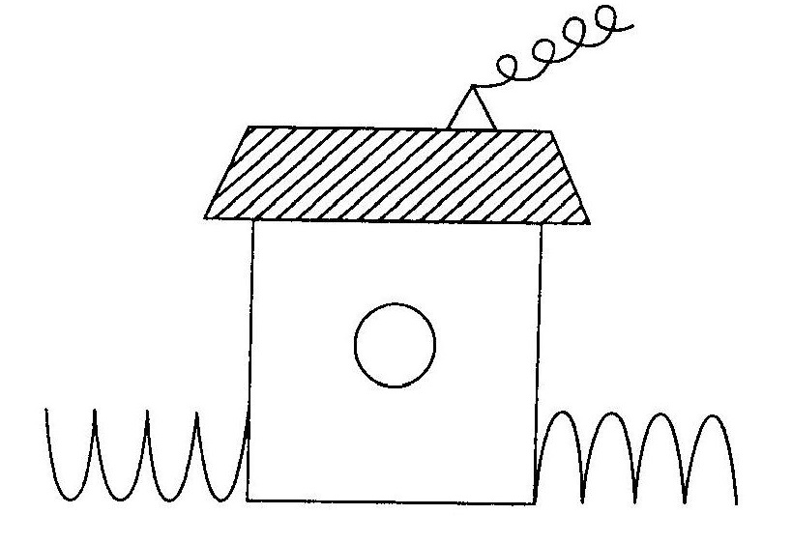

**Список литературы**

1. Арцишевская И.Л. Психологический тренинг для будущих первоклассников. – М.: Книголюб, 2009. – 72 с.

2. Куражева Н.Ю., Вараева Н.В. Психологические занятия с дошкольниками «Цветик – семицветик». – СПб.: Речь, 2005. – 96 с.

3. Левина С.А., Тукачёва С.И., Аверина И.Е., Ковалько В.И. Физкультминутки для дошкольников и младших школьников, сборник. – Волгоград: «Учитель», 2005. – 86 с.

4. Симановский А.Э. Развитие творческого мышления детей. Популярное пособие для родителей и педагогов, 1996

5. Тихомирова Л.Ф. Развитие познавательных способностей детей. Популярное пособие для родителей и педагогов, 1996

6. Чевычелова Е.А. Зрительная гимнастика для детей 2-7 лет. – Волгоград: «Учитель», 2013. – 123 с.

7. Шарохина В.Л. Психологическая подготовка детей к школе: Конспекты занятий. – М.: Книголюб, 2009. – 48 с.